Câu 1: Thiết kế các logo sau:(4 điểm)
Câu a:  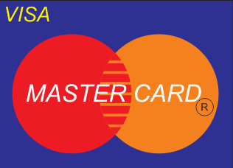 | Câu b:  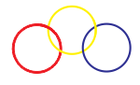

Câu 2: Thiết kế hình mẫu sau (6 điểm)

3

2

1

5

4

6

11

7

14

9

10

12

13

